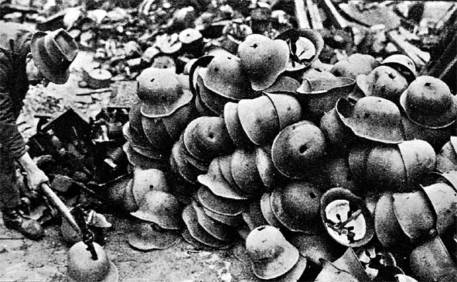
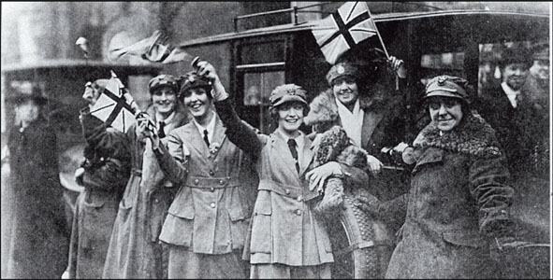
Analiziraj fotografije.
Objasni gdje su snimljene, u kojem trenutku i što se može zaključiti iz njih!

